
10月号
令和５年９月2９日発行
西脇市立双葉小学校
西脇市住吉町1-1-3
TEL 22-8136

双葉小学校だより
読書の秋

朝晩が涼しくなり、過ごしやすい季節になりました。これからどんどん日が暮れるのも早くなり、秋の夜長、心地よい環境の中で読書を楽しむのに最適な季節となっていきます。
ところで、なぜ「読書の秋」と広く言われているのでしょうか。諸説あるようですが、主な理由として、穏やかな気候が読書をするのに適しているからだと言われています。また、秋から冬にかけて新しい本の刊行や文学賞の発表が多く、様々な書籍に人々の注目が集まり、本を手に取って読みたいという欲求が高まるそうです。
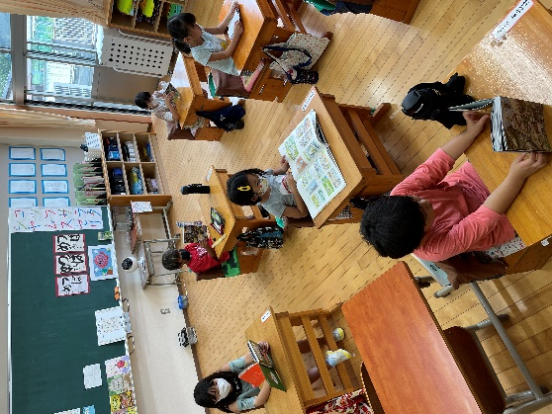
双葉っ子は季節を問わず、本を読むのが好きだという子が多く、毎朝の読書の時間には、自分で選んだ本を集中して読んでいます。その時間は学校全体がしんと静まり返り、落ち着いて一日のスタートを切ることができます。本を読むメリットは、知識や読解力の向上だけでなく、心の落ち着きや豊かな情緒の育成にもつながります。そこで、今年も、「消テレビ・消ゲームで読書にチャレンジ！」をテーマとし、読書週間を実施する予定です。子どもたちが、ご家庭においてもたくさんの本に出合い、読書を楽しむことができるようご協力をお願いします。
双葉の里に豊かな秋の色彩が広がるこの時期。静かな秋の夜長に、ご家庭でも、ぜひ読書を楽しんでほしいと思います。

運動会のお知らせ
実施日： １０月１４日（土） 予備日 １５日（日）
子どもたちにとっても心待ちにしている運動会。今年度は熱中症対策のため、期日を約１か月遅らせ、１０月１４日（土）午前８時３０分から行います。ご理解のほどよろしくお願いします。
今年度もプログラムの中には老人会や消防団、スポーツクラブ21のみなさんにも出場していただく演技があり、ぜひ地域のみなさんもご参加の上、運動会を盛り上げていただきたいと思います。
さて、９月末より開始した運動会の練習ですが、練習時間はできるだけ午前中に行うこと、練習途中に水分補給を設けることなど児童の体調管理に十分配慮の上指導しています。ご家庭においてもお子様の食事、睡眠等の健康管理をお願いします。

運動会当日には、ぜひ皆様おそろいでお越しいただき、子どもたちの一生懸命に演技をする姿に声援をいただきたいと思っています。児童や皆様にとって思い出に残る運動会になることを願っています。

１０月のこよみ
月 | 火 | 水 | 木 | 金 | 土 | 日
 |  |  |  |  |  | １
２ | ３ | ４ | ５ | ６ | ７ | ８
登校指導  委員会活動 | 樹海学校との交流 ３・４年  ５・６校時 | 1４:３0下校 |  | 修学旅行説明会  18：30  親子ふれあい学級（よっちょれ）  19：30
９ | １０ | １１ | １２ | １３ | １４ | １５
スポーツの日 |  | スクールカウンセ  ラー来校  学習クラブ  15：10下校 |  | 運動会準備  14：30下校 | 運動会  12：45下校 | 運動会予備日
１６ | １７ | １８ | １９ | ２０ | ２１ | ２２
振替休業日  （14・15日に運動会が実施できなかった場合は登校日） | 特活タイム | みどり園見学  ３・４年  9：00～11：00  学習クラブ  15:10下校 |  | スピーチ
２３ | ２４ | ２５ | ２６ | ２７ | ２８ | ２９
 | 特活タイム | 学習クラブ  15：10下校 |  | 集会活動 |  | ６年修学旅行
３０ | ３１ | 
６年修学旅行 | 特活タイム  ６年代休

下校時刻を記入している日以外は、15：30下校となります。
11月の予定

２日（木） マラソン前健康診断（13：30～）
18日（土） オープンスクール 親子人権学習 音楽会 人権講演会（11：45下校）
20日（月） 振替休業日
24日（金） 特認校体験入学・新１年生体験入学
27日（月） ６年ＧＴＥＣ（英語検定）実施
29日（水） 避難訓練（火災）
30日（木） オープンスクール ふれあいマラソン

心つなぐ音楽を
１１月１８日（土）の親子人権参観の日に、「音楽会」を開催します。保護者の皆様にはもちろん、今年度は地域の方々にも生演奏をご披露できることを嬉しく思います。
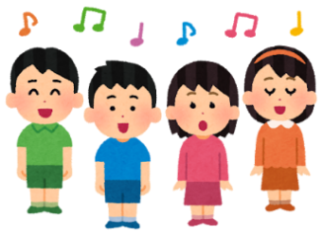
それぞれの学年の音楽の学習で学んだことを生かしながら、気持ちをこめて楽しみながら演奏できたらいいなと思います。また、音楽をとおして友だちと一つにつながる姿を見ていただき、子どもたちの演奏に癒やされ、楽しんでいただければ幸いです。
今年度は、会場のみなさんと歌うプログラムも用意しておりますので、ぜひ子どもたちと一緒に素敵な時間を過ごしていただけたらと思います。

